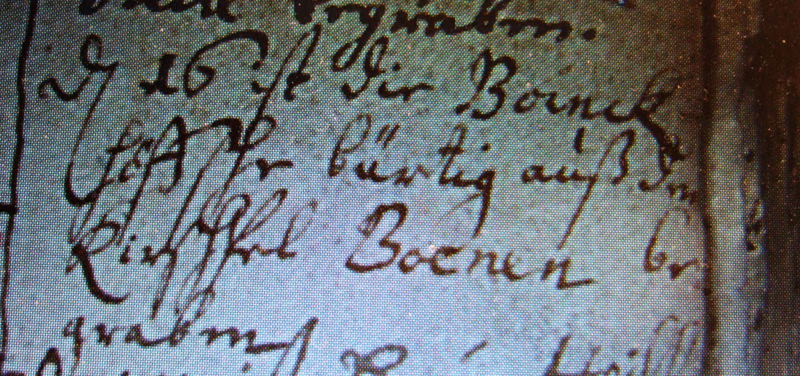

Kirchenbuch Herringen 1729; ARCHION-Bild 66 in „Beerdigungen 1694 – 1782
Abschrift:
„ d. 16 (Januar, KJK) ist die Boinikhoffsche (Clara Bönnickhoff, KJK) bürtig aus dem Kirchspiel Boenen begraben“.

